**新北区教育关工委**

**工作简报**

2020年第3期 (总第27期)

新北区教育系统关心下一代工作委员会编 2020年9月15日

|  |
| --- |
|  |

**目 录**

一．红色基因，代代相传

1.聆听老兵故事 传承红色基因（2）

2.探访红色历史，铭记光荣使命（7）

3.寻红色印记，扬爱国精神（9）

二．主题教育，引领前行

1.春江优秀学子参观常州三杰纪念馆（12）

2.爱党爱国 立德立行 争做新时代好少年（15）

三．关爱守护，助力成长

1.魏村中心幼儿园开展防拐骗专项安全教育活动（18）

2.守护童年 牵手共成长（21）

3.领略常州文化，争做新时代少年（24）

4.关爱下一代 共圆小康梦（27）

5.关爱青苗 助飞梦想（29）

6.安家中学举行预防青少年违法犯罪普法讲座（31）

四．老少同台，展现风采

讲楷模故事，立报国之志（34）

1. **红色基因，代代相传**

**1.聆听老兵故事 传承红色基因**

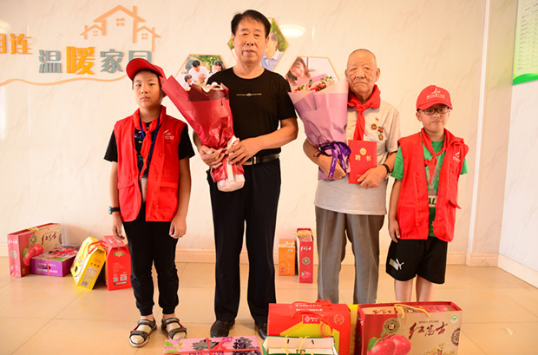

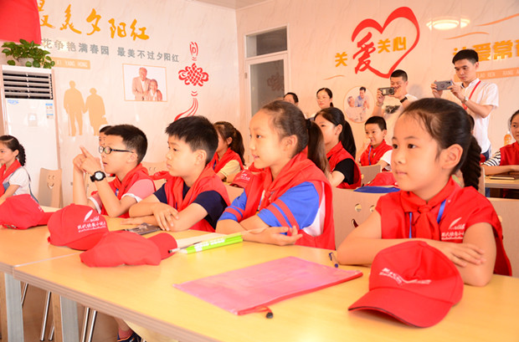

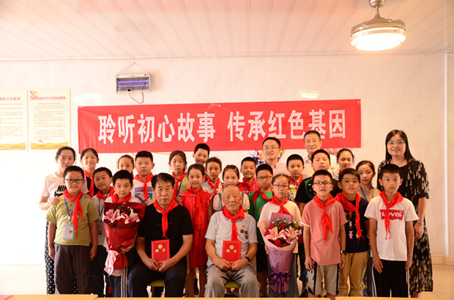

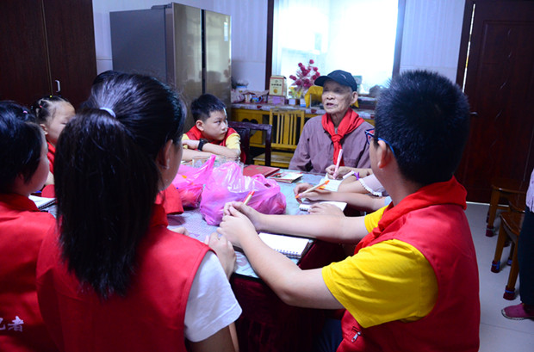

在“八一”建军节到来之际，新北区奔牛实验小学关工委联合《现代快报》、奔牛镇关工委开展了“聆听老兵故事 传承红色基因”——红领巾寻访活动。

　　 7月30日下午，奔牛实小红领巾寻访小队的队员们带着水果、牛奶等慰问品来到奔牛社区服务中心，开始了他们的寻访之旅。第一次与张林达和贾仕新两位革命老兵见面，跟自己的爷爷并没有什么不一样，都是那么和蔼可亲。接过鲜花，爷爷们露出了会心的笑容，在红领巾的映衬下，显得那么可爱，当奔牛实小关工委常务副主任——言志国副校长为他们颁发聘书后，爷爷们又多了几分腼腆。队员们端坐在那里，满心期待革命故事的开讲。原来，张爷爷曾是一名侦察兵，在那个年代，他们都吃过草啃过树皮，能吃饱都是一种奢望，条件是相当艰苦，虽然炮灰纷飞的日子不复存在了，但岁月的艰辛在张爷爷的脑海留下了深深的烙印;贾爷爷曾是一名海空兵，给他印象最深的是中越边境的自卫反击战。惊险、残酷都不足以形容当年的场景，有时炸弹就在不远处爆炸，能捡回一条命就是万幸，有时自己的战友血泊中倒下了再也没有爬起来……现在好了，人民生活幸福，祖国日渐强大，在感叹如今美好生活的同时，两位爷爷都不约而同地希望大家，要珍惜，要感恩。

　　活动中，充满好奇的队员们不断举起小手，接连提问：“爷爷，你有没有和敌人正面交锋过?”“贾爷爷，你那时吃什么?”“爷爷，那个飞机是我们中国的还是苏联送的?”面对着队员们层出不穷的问题，两位爷爷不厌其烦地一一解答，不时还会讲另一个小小故事……队员们收获满满，采访本上零星地写着关键词、不规律地写着要点，但在最后却工整地写着：要珍惜，要感恩。不知不觉，一个多小时的寻访活动接近尾声，队员们依依不舍地和两位爷爷道别。活动后，队员们纷纷写下了活动感受，写出了对老兵爷爷的敬佩之心，也写出了自己的决心。

　　随后，在奔牛实小言志国副校长、奔牛镇退役军人服务站负责人谢志鹏等领导的带领下，队员们怀着崇敬的心情来到蒋万成爷爷的家里。巧合的是，大家口中的“蒋爷爷”还是此次寻访小队员汤静萱的太公，当她为“蒋爷爷”戴上鲜艳的红领巾，送上代表满满敬意的鲜花，“蒋爷爷”兴奋不已，当接过言校长颁发的“校外辅导员”聘书，他更像个受了嘉奖的老小孩，激动万分。接着，身经解放战争、渡江战役和抗美援朝的“蒋爷爷”，滔滔不绝地讲述着他的英雄事迹，偶尔的“记不清了”也丝毫影响不了他欢快的心情，时不时还加上动作，连大家想让他喝口水休息一下，他也顾不上，而是继续他的回忆……“蒋爷爷”用一个个惊心动魄的小故事，再现了他曾经历的光辉岁月。

　　活动中，队员们个个听得津津有味，时不时进行现场互动：

　　——“你害怕吗?”

　　——“不怕，枪声一响就不怕了，听党的，我是共产党员，就应该冲锋在前，撤退在后。”

　　——“你用的是长枪还是短枪?”

　　——“我用的是长枪，用过美国的、德国的，德国的最好用.”

　　——“你还记得那时你们唱过的军歌吗?”

　　——“不大会了……雄赳赳，气昂昂，跨过鸭绿江……”

　　精神矍铄的“蒋爷爷”讲了半个多小时，丝毫没有停下来的意思，在场的辅导员和家长代表无不被蒋爷爷质朴的话语所打动，更被他对党的热爱之情所感染，当邀请他以后多给队员们讲讲革命故事时，他更是满心欢喜地一口答应。

　　活动后，队员们纷纷表示收获很多，感慨更多。四4中队的高嘉逸这样说道：“正是有千千万万个像蒋爷爷一样的革命战士，才有了我们今天的幸福生活，以后，我要向蒋爷爷一样，做什么都不畏艰难，冲锋在前，努力拼搏，为祖国的发展贡献自己的力量。”五8中队的符睿棋也直言：“战争是残酷的，但正是有了这些不怕牺牲的老一辈革命军人，才有了我们现在美好的生活，我们应继承和发扬老一辈军人精神，同时，更要好好学习，以后报效祖国。”

通过本次寻访活动，队员们明白了现在和平年代的幸福生活多么来之不易。活动也激发了他们对革命战士的高度崇敬之情，并引发了他们对党的忠诚和热爱之情，坚定了他们向英雄人物学习的信念，希望队员们今后能发扬革命传统，把爱党、爱国、爱人民的高尚情怀融入到学习中，以实际行动为祖国添砖加瓦，争做新时代的好少年!（奔牛实验小学关工委）

**2.探访红色历史，铭记光荣使命**

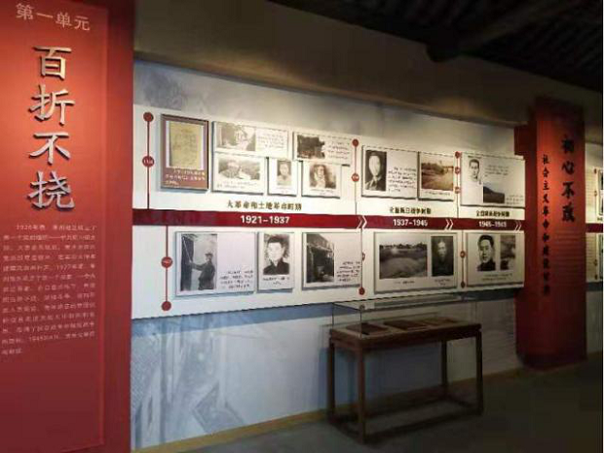

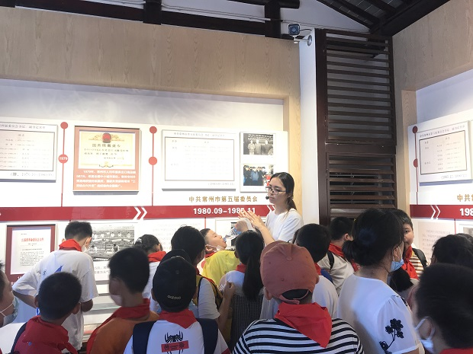

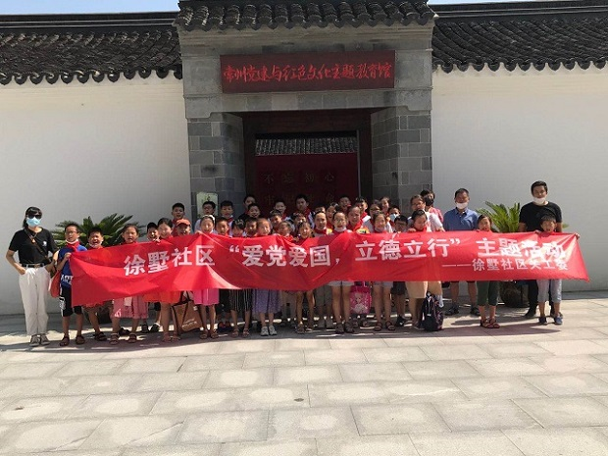

暑日炎炎，挡不住百丈中心小小师生们对常州红馆的探访热情！8月17日上午，35位百小学子在春江街道徐墅社区关工委领导们、百丈小学两位老师的带领下，前往常州“红馆”参观学习。

常州“红馆”也就是中共常州地区百年党建史料馆，位于雕庄街道凤凰新城环岛路，是我市首个中共县委和第一次支部书记训练班旧址纪念场馆。百小学子们在红馆讲解员的带领下，依次参观了革命史厅、组织史厅、初心课堂。

在革命史厅中，学生们了解到早在1926年，常武地区就建立了党组织。1927年9月，中国共产党在常武地区的第一个县委——中共武进县委在雕庄顾家塘成立。县委一经成立，便发挥了组织领导和战斗堡垒作用。在组织史厅中，通过综合运用声、光、电、数字影像、虚拟技术等高科技手段讲红色故事、演绎斗争场面。学生们纷纷通过VR体验感受常州解放时的那份欣喜与雀跃!

在初心课堂中，讲解员播放了相关的历史影像资料，孩子们更加全面地了解了常州三杰等革命青年的故事。

短暂的一上午学习结束了，虽然天气异常炎热，但学生们意犹未尽。革命先辈们的那份拼搏精神深深感染着每一个同学。新时代的号角已经吹响，新的使命任务将由下一代勇于担当，相信百小的学子们能披荆斩棘、取得更好的发展!  （百丈小学关工委）

**3.寻红色印记，扬爱国精神**

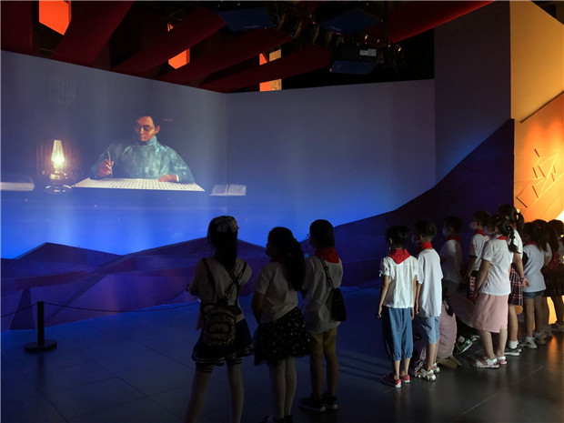

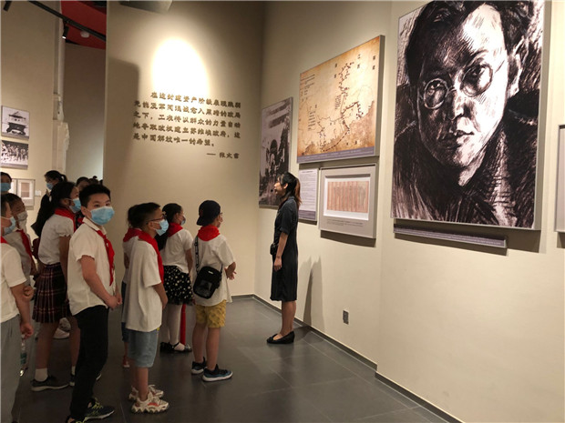

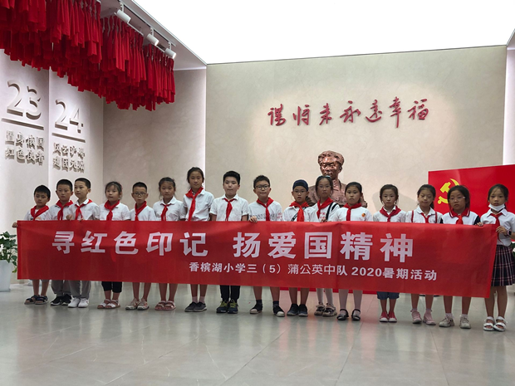

8月27号下午，香槟湖小学关工委组织四5班“蒲公英”中队的同学们，参观了张太雷纪念馆。之前，孩子们对“常州三杰”之一的瞿秋白有所了解，但是对张太雷还不是特别清楚，同学们带着浓浓的兴趣来到张太雷纪念馆，享受一次精神盛宴。

张太雷纪念馆在常州清凉路子和里3号，由张太雷生平事迹陈列室和张太雷故居二部份组成。一进大门是一座醒目的张太雷半身雕像，他囧囧有神的眼睛凝视着前方，双唇紧闭，神情坚毅，似乎对胜利充满希望，又似乎正在思考救国救民的方略。同学们也都仔细地瞻仰着。

讲解员为大家细细讲解，短短几分钟，同学们就了解到张太雷二十九个春秋的珍贵历史资料。同学们知道了张太雷于1898年6月17日出生于江苏省武进县，是中国共产党最早的一批党员，后来又成为中国共产党早期重要领导之一，是中国共产主义青年团的创始人之一和青年卓越领导人。1927年12月11日凌晨三点半,广州起义正式打响,张太雷指挥着起义的全盘行动,12日上午,庆祝大会在丰宁路西瓜园召开,张太雷在会上庄严而自豪地宣告了“广州苏维埃政府成立了”,会后,张太雷遭遇工贼伏击,不幸身中三枪,壮烈牺牲,为探索中国革命道路献出了29 岁年轻的生命,用自己的热血和青春实践了他年少时立下的誓言。

下一站，同学们来到了张太雷的故居，东屋是张太雷母亲的房间,里面的陈设十分简洁,有一张童年的张太雷在祖父怀中的留影。西屋是张太雷夫妻的卧室,屋里的摆设同样非常朴素,墙上挂着张太雷妻子和儿女们的照片,木床、写字桌、梳妆台和衣柜都是原物。书桌上有一盏很旧、很古老的油灯。据讲解员介绍,张太雷结婚一年后,就投入到五四爱国运动的洪流中,此后,他又在天津求学、去苏俄出席共产国际“三大”。1922年以后,张太雷在全国各处奔波,已很少回家。直到1925年,张太雷回乡探亲,才在故居里度过几天温馨的时光,谁知竟成诀别。同学们专心致志地听着看着，讲解员说张太雷的母亲一直瘫痪在床,而张太雷为了革命又常年在外,家里的一切都由妻子陆静华照顾。可想当年太雷的家境该是如何的贫寒,但就是在这样贫困的情况下,他仍一心想着革命,一心寻求救国的真理，为实现共产主义不惜牺牲个人的幸福。

参观结束,再次凝视张太雷的塑像,想象着在那困苦的年代里,张太雷不畏艰难,刻苦求学,积极入党,寻求真理,献身革命，同学们纷纷表示要珍惜当下的幸福生活，努力学习，长大报效祖国！永远铭记常州人民的骄傲——张太雷!（香槟湖小学关工委）

**二．主题教育，引领前行**

**1.春江优秀学子参观常州三杰纪念馆**

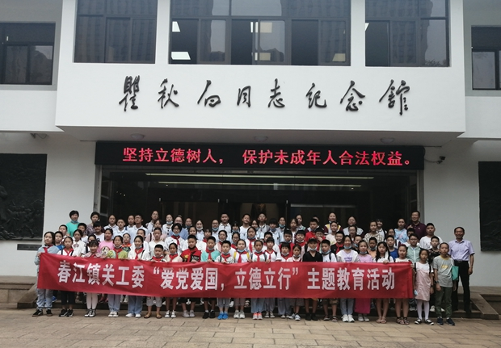

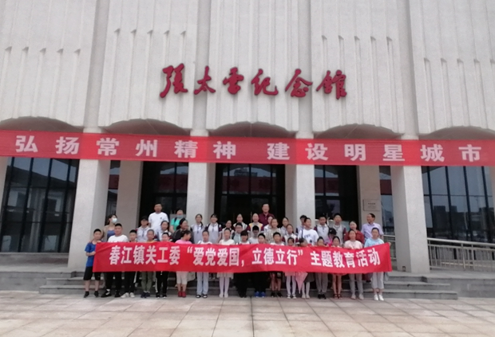

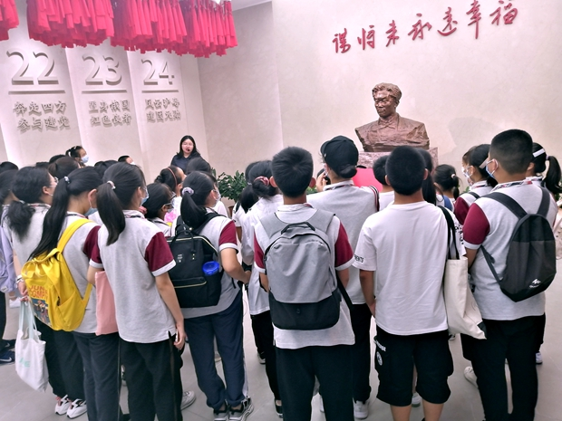

为深入学习习近平新时代中国特色社会主义思想，用习近平新时代中国特色社会主义思想铸魂育人，贯彻党的教育方针落实立德树人根本任务，陶冶学生的爱国情操，丰富学生暑假的精神文化生活，7月16日下午，春江镇圩塘办事处、圩塘办事处关工委、滨江中学、圩塘中学、圩塘小学、百丈小学特联合开展了“爱党爱国 立德立行”主题教育活动。春江镇关工委主任张尚志、圩塘办事处关工委主任徐筱琴等领导一起参加了此次活动。

　　本次活动通过组织部分中小学优秀学生参观常州三杰纪念馆，走近常州名人，学习“常州三杰”无私奉献的爱国主义精神，触摸历史脉搏，汲取红色营养，加强思想道德建设，用实际行动做好时代新人。

　　同学们首先来到常州市晋陵中路的恽代英纪念馆。纪念馆是两进两出的清代传统建筑，极具时代特色和常州地方风格。入门之后，一尊高大的恽代英雕塑矗立在展厅中央，四周的展板以“青年的楷模恽代英”为主题，记录、展示了恽代英同志的成长经历。讲解员围绕恽氏之源、浩然家风、楚地恽寓、饱读诗书、求学中华等五个方面对恽代英作了全面介绍。

　　离开恽代英纪念馆，学生们又走进瞿秋白同志入党介绍人张太雷的故居。位于常州清凉路子和里3号的张太雷故居，建筑简朴，张太雷半身汉白玉雕像就坐落在院子天井里。张太雷同志是我党早期领导人之一，中国共产主义青年团的主要创始人之一。在广州起义的战斗中遭遇敌人伏击，献出了年仅29岁的生命，成为中共历史上第一个牺牲在战斗第一线的中央委员和政治局成员。

　　最后，在关工委老师们的陪同和讲解下，同学们又来到瞿秋白故居及纪念馆。在瞿秋白生平的展览馆里，按照历史的时间顺序，大家依次详细了解了瞿秋白同志从一介书生到成为革命工作者，最终为革命献身的各个事迹。在浓厚的革命历史氛围中，学生代表们与关工委老师认真听着讲解，不时讨论起当年的党史人物与革命故事，深切感怀到革命精神的伟大。

通过参观学习，学生们纷纷表示，要踏着先烈足迹，寻觅革命精神，把对先烈的无限崇敬和对英魂的不尽哀思，化为动力，努力学习，继承先烈的遗志，追求真理、不懈奋进，走一条辉煌的人生之路。

（滨江中学、圩塘中学、圩塘小学、百丈小学关工委）

**2.爱党爱国 立德立行 争做新时代好少年**

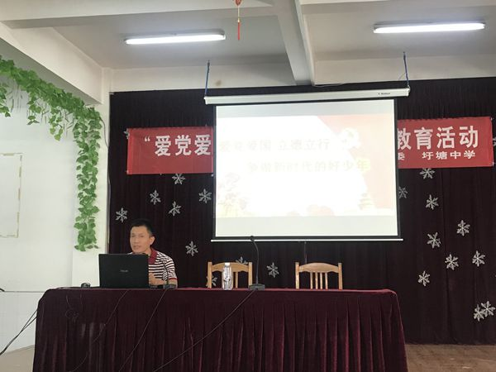

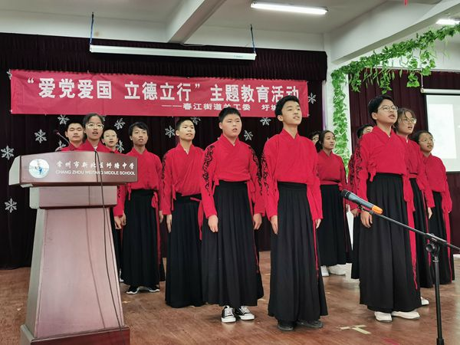

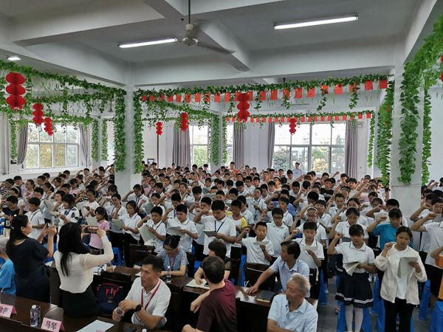

为进一步激发广大青少年爱党爱国热情，用社会主义核心价值观筑牢青少年精神支柱，引导他们争做有理想、有本领、有担当的新时代好少年，2020年9月7日下午，春江街道关工委与圩塘中学关工委联合举办“爱党爱国、立德立行 争做新时代好少年”主题教育活动。春江街道党工委副书记苏惠、春江街道办事处副主任马琴、春江街道关工委主任张尚志和圩塘各村各社区的关工委主任应邀出席，圩塘中学七年级全体师生参加了此次活动。

　　首先，圩塘中学原副校长林元方（已退休）为同学们带来了入学第一讲《如何成为新时代的好少年》。林校长的讲座生动有趣，结合他的人生经历，台下的同学们听得聚精会神。众所周知，春江街道的各位领导、春江街道关工委的各位老领导、老同志历来都十分关心和重视我们青少年的思想道德建设和健康成长，每年都为我们青少年投入很多人力、财力来举办各式各样丰富多彩的主题教育活动，他们一直都希望我们青少年能成为国家未来的栋梁之才，从而把我们的祖国建设得更加繁荣富强。所以，林校长的这次讲座这对新生们的心灵来说又将是一次有效的深化，对他们在新学期的学习来说也将是一次极大的激励。

　　讲座结束后，张尚志主任给同学们提了五点期望，鼓励大家认真学习，不要虚度光阴。

　　在听了两位领导的讲话后，圩塘中学黄梓怡同学也分享了她的一些感悟，并下定决心为祖国的发展壮大而努力学习。她还号召同学们一起行动起来，争做新时代的好少年，共同为实现中华民族的伟大复兴贡献自己的一份力量。

　　九年级同学代表还给新生们表演了《少年中国说》朗诵，他们慷慨激昂的语言令在场的每一个人不由自主地沉浸其中，无不激情澎湃。

　　随后，七年级全体新生们一起用铿锵有力的宣誓，展示了他们立志成才、报效祖国的决心。

最后，春江街道党工委副书记苏惠给全体七年级同学送上了真切的寄语及期望。苏书记首先希望同学们做个好人，求上进、负责任、传温暖;其次希望同学们志存高远，勤奋学习，严于律己;最后希望同学们要心有榜样，多向家乡、身边的榜样学习，崇德扬善，见贤思齐，争做新时代好少年!

壮志凌云平步起，雄关漫道从头越。七年级新同学在圩塘中学的生活即将正式展开，在接下来的三年来，他们将在此种下一颗种子并结出丰盛的果实!（圩塘中学关工委）

**三．关爱守护，助力成长**

1. **魏村中心幼儿园开展防拐骗专项安全教育活动**

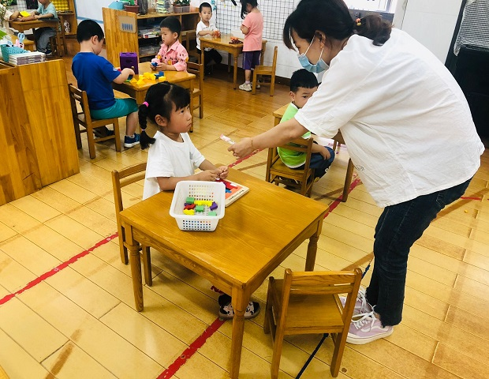

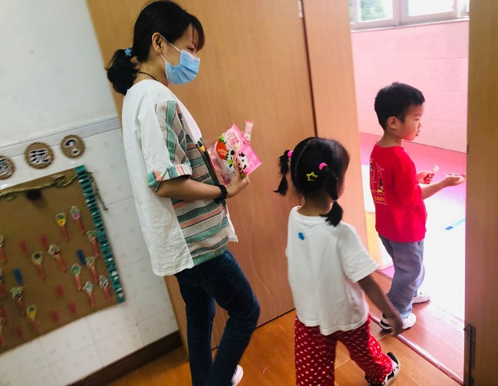

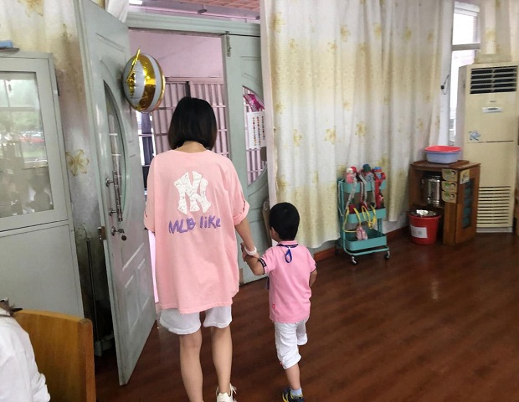

“打拐题材”电影——《亲爱的》，用影像折射现实，演绎“寻子”和“打拐”之路的坚持与艰辛，而现实生活中那种亲人瞬间“失去”后撕心裂肺的痛哭和苦苦寻觅，让我们每个人都触目惊心、感同身受!

　　孩子的安全牵动着每一个人的心，抓好安全教育是家园以及社会义不容辞的责任。为了增强每一位幼儿的安全意识、提高自我保护能力、避免悲剧的发生，6月18日，我园开展了“防拐骗”安全教育演练活动。

　　就在短短的30分钟内，许多的幼儿经不住“骗子”种种甜言蜜语或食品、玩具的诱惑，乖乖地跟着他们跨出了班级的大门。但在此次活动中，也有的幼儿警惕性很高，对陌生人不予理睬，还能提醒好朋友不能跟陌生人离开。活动结束后，我们及时召开了总结会，老师们针对小朋友被“诱拐”的情况在班上对他们进行了安全教育。

　　这次的“防拐”演练教育的意义在于：模拟演练，效果胜于普通的说教。为我们老师及家长敲响了警钟——孩子们的防骗意识过于薄弱，并且抗诱惑能力不强，这就更需要我们用游戏化的方式帮助孩子们远离危险。我们相信，经历这样的游戏体验后，孩子们都会记得:面对“陌生人”应该怎样做，能够更好地保护自己，不再上当!(魏村中心幼儿园关工委）

**2.守护童年 牵手共成长**

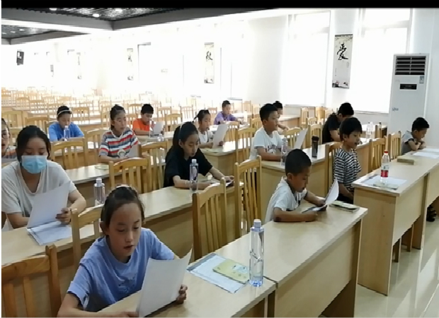

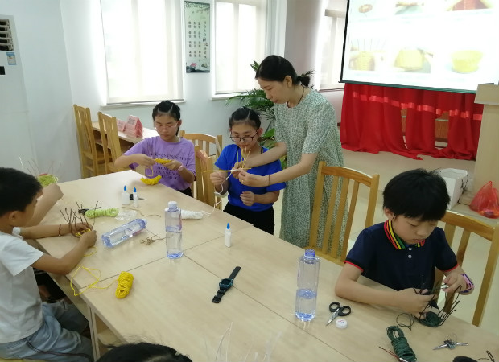

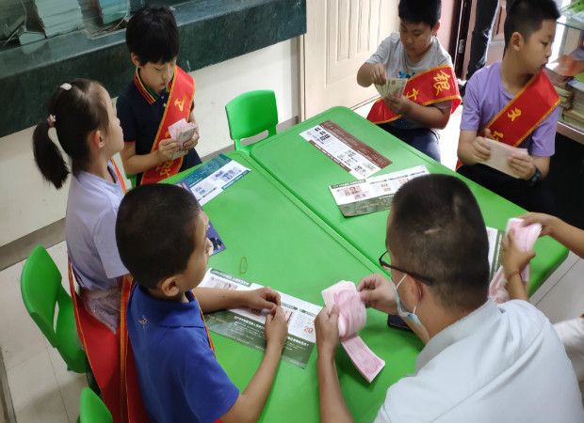

用心点燃希望，用爱播撒人间。为了让罗溪镇的留守儿童度过一个快乐又充实的暑假，8月5日，罗溪中心小学关工委联合罗溪镇团委、罗溪镇关工委、文体中心共同启动了“2020溪星微公益.暑期爱心课堂”活动。罗溪中心小学三名富有爱心的志愿者老师给孩子们带来了为期一周的爱心课程，近40名留守儿童与志愿者老师一起学唱歌、玩游戏、学画画、做手工……开心不已。

　　瞧，孩子们正在跟着张雅萍老师深情演唱《推动摇篮的手》，结合这首歌，张老师引导孩子们分享自己的母爱故事，体会母亲养育我们的辛劳，进行感恩母亲的教育;在《劳动最光荣》这首歌中引导孩子们人人争做爱劳动的好孩子……一周时间孩子学会了很多首经典歌曲。

心灵手巧的肖海燕老师正在教孩子们用彩色纸，制作各种漂亮的花篮、草帽、花等等，如何巧妙地折、如何有序的剪、如何恰当地粘……肖老师一步步耐心地手把手地教着大家，这是一项细致活，有效地锻炼了孩子们的动手能力，也训练了孩子们的耐力和专注力。当一朵朵漂亮的花、草帽、花篮……在学生手中诞生时，孩子们开心地也笑成了一朵朵花。

五彩缤纷的世界，需要有善于捕捉的眼睛，也需要有挥洒颜料的双手，才能描绘出色彩斑斓的画卷。多才多艺的叶楠老师带领孩子们一起用手中的画笔描绘心中的色彩：瞧，心中的夏天模样、冰激凌广告画、可爱的米奇……每幅都是那样惟妙惟肖。

孩子们还来到了罗溪镇邮政储蓄银行，进行了一日职业体验活动。银行工作人员带领小朋友们参观了各个功能分区。在自助柜员机前，为孩子们演示了如何存取款、如何注意防骗防盗的方法，让小朋友们通过体验银行服务，对银行业务有了初步认识。同时，银行工作人员还详细讲解了人民币知识和假币鉴别技巧。理论知识学习后，邮储银行的业务能手现场展示了点钞技能，并手把手教孩子们如何快速准确地点钞，并组织孩子们进行了分组PK。通过体验，孩子们近距离了解了货币概念，学习了金融知识。初步树立了正确的金融理财意识和金融安全意识，在心中播下科学理财的种子，树立了勤俭节约的理念。

孩子们纷纷表示：暑期爱心课堂大大丰富他们的假期生活，不用再一个人在家过暑假了，在外工作的爸爸妈妈也不用担心他们整天与电视为伴了，在这里他们不但结识了很多的朋友，还学到了许多课外知识，这个暑假真是太棒了!

溪星微公益暑期爱心课堂活动，丰富了留守儿童的暑期生活，营造了关心关爱留守儿童的浓厚氛围，让孩子们感受到了温暖与关怀，让孩子们在温暖和关爱中健康茁壮成长。（罗溪中心小学关工委）

**3.领略常州文化，争做新时代少年**

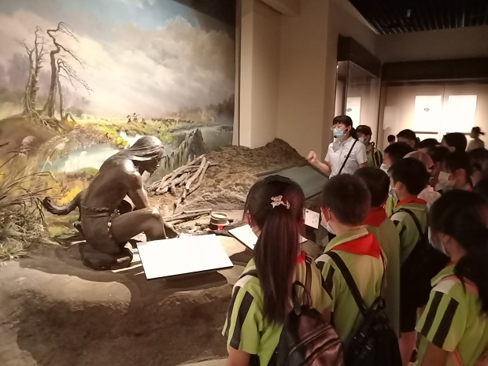

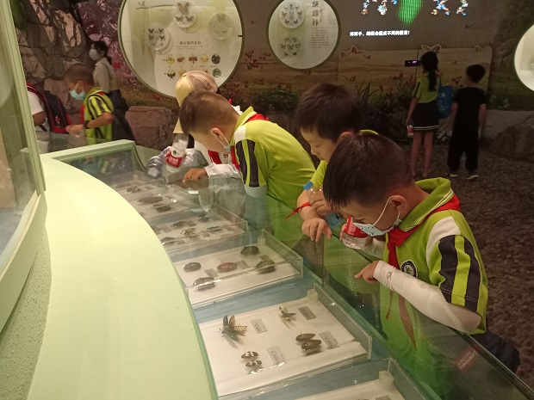

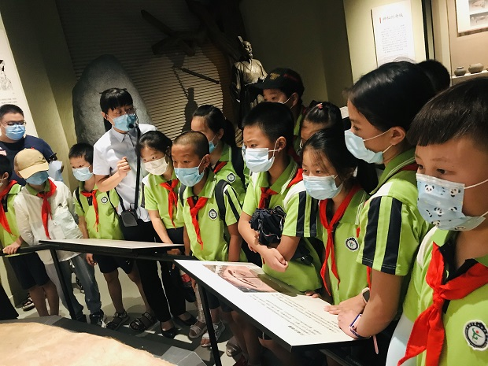

湛蓝的天空点缀着朵朵白云，如诗如画的日子里，吕墅小学品正娃又一次开启了寻访之旅，8月25日下午，二十多位少先队员们在学校关工委、大队部辅导员老师的带领下，来到了常州市博物馆，领略了常州的历史文化和大自然的奥秘。

　　在讲解员的带领下，队员们来到了博物馆的二楼，在入口处，有一排巨大的发着暖色光芒的屏幕，上面描绘了充满诗意的中国山水画，“龙腾中吴——常州古代历史文化”几个书法大字十分醒目。步入常州历史文化陈列馆，讲解员纷纷为队员们介绍里面的字画、各种古代的玉器、瓷器、石器及铜器等，大家听得十分入迷，无不为常州的悠久文化底蕴赞叹。再往里走去，队员们发现常州更多的特色文化，常州是一块人杰地灵的土地，孕育了许多英才人杰，在这些经世致用的学者们面前，吕小娃纷纷驻足拜读他们的介绍，立志成为像他们一样的人。

　　第二站是在三楼的“少儿自然陈列馆”，步入展馆，队员们的目光一下子就被吸引住了，其中摆放了许许多多逼真的动物植物标本，自下而上，琳琅满目。一群色彩鲜艳的鱼儿畅游在队员们的头顶;山石上的老虎张着大嘴好像在和队员们打招呼;原来蝴蝶有这么多种类，对着墙壁翩翩起舞，影像中飞舞的蝴蝶居然组拼成“你好”的字样!队员们还通过骑自行车，与老虎来了一场激动人心的赛跑!科技改变生活，科技发展拉近了我们与常州历史文化和大自然的距离。

      参观的时间虽然短暂，但是它们留在队员们心中的时间却无限延长了。队员们收获了许多知识，在这场历史文化、自然探秘的旅程中，队员们坚定了信念，树立了为常州发展做贡献的志向，争做新时代常州好少年！

**4.关爱下一代 共圆小康梦**

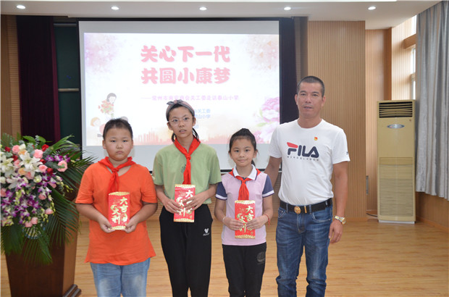

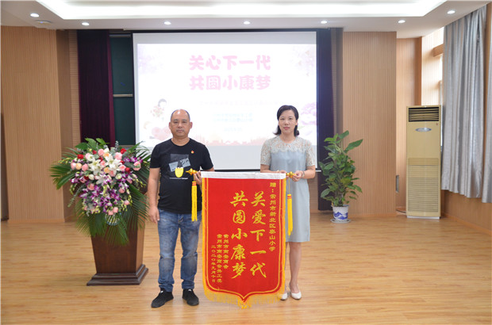

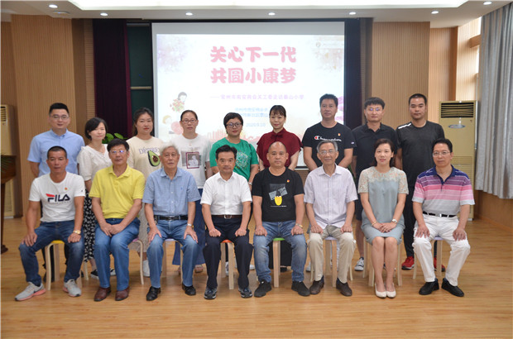

金风习习传喜讯，笑语盈盈庆佳节。9月10日是全国第36个教师节，上午9点在泰山小学多媒体教室举行了“关心下一代 共圆小康梦”常州市南安商会慰问泰山小学师生仪式。

　　市关工委常务副主任赵忠和，市关工委副主任兼秘书长朱力工，市关工委副主任薛焕炳，区关工委主任李兴根，区教育关工委秘书长何耀平，市南安商会党支部书记、关工委主任李清乐，市南安商会副会长、关工委副主任陈双安、刘海清、黄世博，泰山小学校长邹益、副校长刘四青以及南安商会关工委代表、泰山小学教师代表和学生、家长代表共同参加了此次仪式。

　　首先代表们观看了泰山小学的党建宣传片《五色花：和美绽放》，此项目被评为评为江苏省“一校一品”党建文化品牌项目。泰山小学“悦纳、笃行、善思、能创”的和美教师一定能在新优质学校创建中大放光彩。

　　接着陈双安主任为泰山小学学生代表送上他们的一份爱心，刘海清主任为泰山小学教师送上节日的问候。邹益校长作了热情洋溢的讲话，在创建“常州市新优质学校”之际，感谢各位领导对学校的关心，并表示会带领团队朝着“小学校 大格局 高品质”的办学目标不断奋进。南安商会还特地为泰山小学和美教师制作了一面锦旗，由李清乐书记赠送。李书记在发言中感谢泰山小学对每一位学生的关心教育，并强调每一个社会团体都有责任关心祖国的下一代，关心祖国的花朵、关心辛勤的园丁。

最后赵忠和主任作了总结性发言，他高度赞扬了泰山小学“在尊重的土壤里有个性地和谐发展”的办学理念，为义务教育均衡发展作出了应有的贡献，同时呼吁所有像南安商会这样的社会组织能够积极投入到关心下一代工作中，让所有人能感受到和谐社会大家庭的温暖。

关心下一代，共圆小康梦。简短的仪式却充盈着温馨和感动，相信在常州市、新北区教育关工委关心下，泰山小学全体师生一定会砥砺前行，向“新优质”不断奋进。（泰山小学关工委）

**5.关爱青苗 助飞梦想**

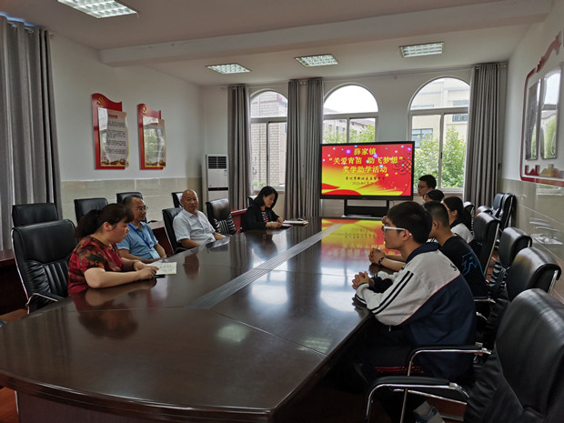

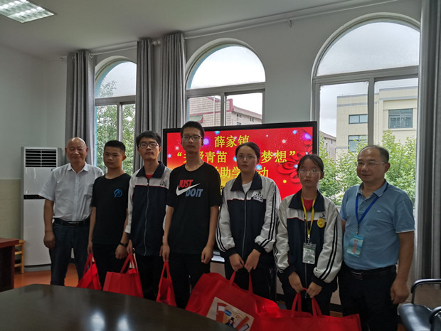

一份爱心，一份关注，6月28日上午，薛家镇关工委来校开展“关爱青苗 助飞梦想”奖学助学活动，镇关工委周主任、赵主任、学校领导和受奖励学生共同出席活动。

　　活动仪式上，赵校长首先介绍了我校关工委工作。我校一向重视关工委工作，把关工委工作纳入学校重点工作，确保关工委组织和学校日常活动有机结合，形成教育合力。本学期，学校组织开展了生命教育、法治教育、劳动教育和文明礼仪教育等活动，完成了“我的中国梦”校园科技短视频制作，正着手落实“小康之路”、“大康之美”征文活动。

　　薛家镇关工委周主任肯定了我校关工委工作并提出建议：1、学校在完成教学任务后应多开展活动，利用寒暑假等时间走出校园，走进社区，向广度、深度拓展;2、发挥教师条线“五老”作用，加大奖励力度，提高全体师生的参与率。随后，周主任为受奖励学生送上了中考备考慰问品，他希望受奖励学生做一个信念坚定、自强不息、懂得感恩的人，树立正确的人生观，以“只争朝夕”的精神，发奋读书，以优异的成绩报答父母的养育之恩，报答社会的关爱之情。

最后，韩文明校长向关心支持学校发展的薛家镇关工委表示感谢，表示学校会不断提升关工委工作影响力和渗透力，充分发挥“五老”队伍作用，汇聚各方力量，进一步提升学校关工委的组织力和关心下一代工作水平。（吕墅中学关工委）

**6.安家中学举行预防青少年违法犯罪普法讲座**

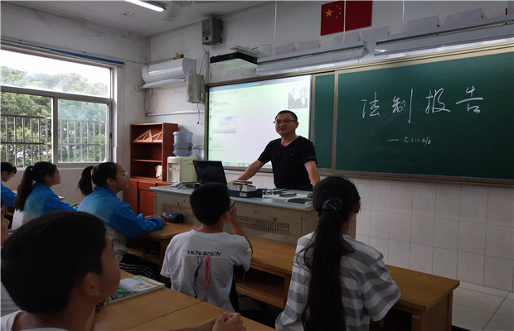

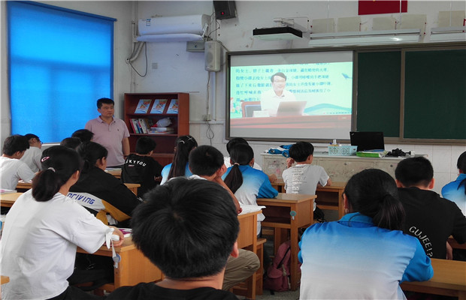

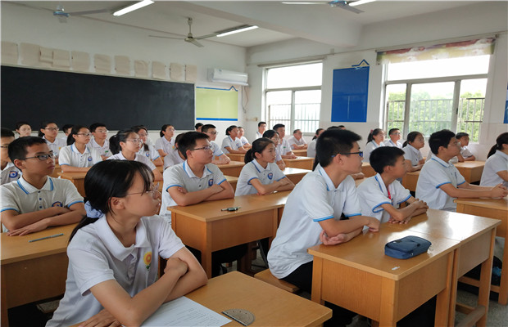

为进一步提高青少年法律意识及自我保护能力，预防青少年违法犯罪，培养青少年良好品行，7月14日上午，在新北区政法委、教育局和学校关工委组织安排下，安家中学学生在各班认真聆听了由江苏圣典(常州)律师事务所刑辉所作的“学好身边法律”为主题的预防青少年违法犯罪网上普法讲座。

　　讲座伊始，刑律师以简单的方式给学生们普及了一些通俗易懂、简单实用的四项法律知识内容，包括：1、民法典简介;2、未成年人的概念、什么是犯罪行为、《未成年保护法》规定的九种不良行为;3、谨防中小学生犯罪;4、如何更好地保护自己。他指出，学生学习法律知识是当今法治社会的需要，只有学好法律才能不断增强自己的法律意识和法制观念，从而保护自己的合法权益，防止违法犯罪，真正做到学法、知法、守法、用法和护法，用法律武器保护自己。

　　随后，刑律师深入浅出地剖析了多个经典案例。这些案例既鲜活又充满教育意义，使原本枯燥的法制知识顿时变得生动、形象。同时，他还结合自己曾经办过的案子，以案释法，以法论事，充分阐述了预防青少年违法犯罪的重要性，为在场的学生们带来了一场精彩的预防青少年违法犯罪普法讲座。

　　本次讲座，对青少年树立正确的世界观、人生观、价值观和预防青少年违法犯罪，有着十分重要的意义。在全社会深入开展精神文明建设的今天，希望每一位学生都能学会用法律武器来保护自己，以法为镜，远离违法犯罪，争做时代好少年。（安家中学关工委）

**四．老少同台，展现风采**

**讲楷模故事，立报国之志**

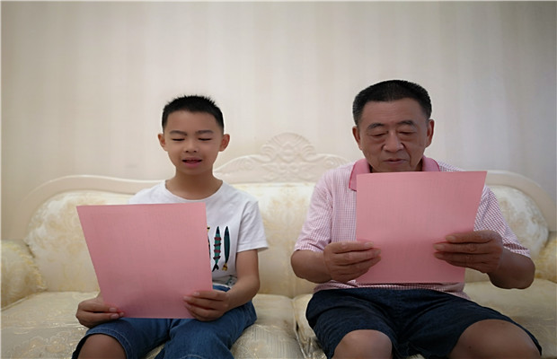

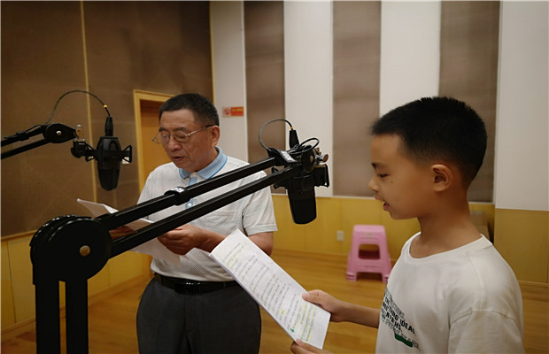

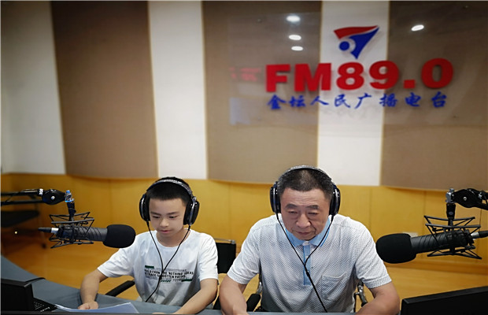

一个时代有一个时代的楷模，老少同台，用最纯朴的语言和最真挚的感情讲述工匠典型故事。

常州市龙城小学五（1）班的阚子扬同学平时喜欢看书、听音乐，经常在学校开展的各项活动中一显身手。除此之外，他还积极参加各类社会公益活动。

今年7月，阚子扬同学参加了常州市“梦圆小康”老少同台演讲比赛，并获得了二等奖的好成绩。前期，他和爸爸共同研究文件要求，结合常州先进楷模的事迹，完成了原创演讲稿。后期，他又和外公经过一周的练习、合作，一起完成了演讲。在练习的过程中，他逐步明白了什么是工匠精神——锲而不舍、百折不挠的坚持，并立志要传承发扬这种精神，为祖国和社会贡献自己的一份力量。

爱党爱国，立德立行，作为新时代的少年，我们要跟随楷模的步伐，认认真真、踏踏实实地学好科学文化知识，学好各种建设祖国需要的技能，与国同梦，筑梦同行，成为努力奔跑中的追梦人。（龙城小学关工委）